Γ Γυμνασίου - Α Λυκείου

**Α. Το φως και η σκιά**

1.Στις παρακάτω εικόνες να εντοπίσετε α) το είδος του φωτός (φυσικό, τεχνητό), β) την κατεύθυνσή του (από ποια κατεύθυνση έρχεται;) γ) Ποια ώρα της ημέρας είναι κατά την γνώμη σας;. δ) Τι αίσθηση σας δημιουργεί κάθε εικόνα; (π.χ. ένταση, αντιθέσεις χρωμάτων, ζωντάνια, μεγαλοπρέπεια, γλυκύτητα, ζεστασιά, ψυχρότητα)

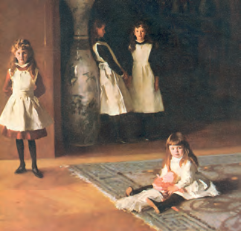

1. Σάρτζεντ, «Οι θυγατέρες του

Έντουαρντ», 1882

α) Φυσικό ή τεχνητό φως;

β) Από πού έρχεται;

γ) Ποια ώρα της ημέρας είναι κατά την γνώμη σας;

δ) Τι αίσθηση δημιουργεί;

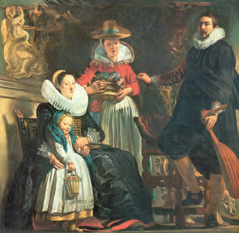

2. Γιόρντανς, «Ο ζωγράφος και

η οικογένειά του», 1621.

α) Φυσικό ή τεχνητό φως;

β) Από πού έρχεται;

γ) Ποια ώρα της ημέρας είναι κατά την γνώμη σας;

δ) Τι αίσθηση δημιουργεί;

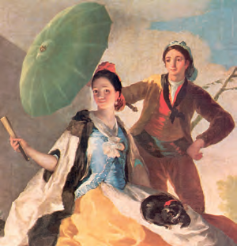

3. Γκόγια, «Η ομπρέλα», 1777

α) Φυσικό ή τεχνητό φως;

β) Από πού έρχεται;

γ) Ποια ώρα της ημέρας είναι κατά την γνώμη σας;

δ) Τι αίσθηση δημιουργεί;

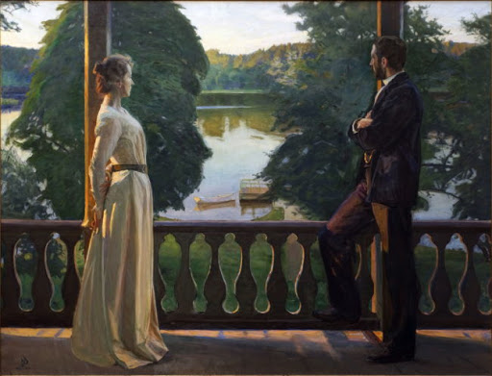

α) Φυσικό ή τεχνητό φως;

β) Από πού έρχεται;

γ) Ποια ώρα της ημέρας είναι κατά την γνώμη σας;

δ) Τι αίσθηση δημιουργεί;

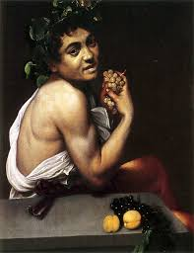

α) Φυσικό ή τεχνητό φως;

β) Από πού έρχεται;

γ) Ποια ώρα της ημέρας είναι κατά την γνώμη σας;

δ) Τι αίσθηση δημιουργεί;

Όποιο παιδί θέλει ας μου στείλει τις απαντήσεις ή τις εντυπώσεις του στο email μου:  [nickolas.marios@gmail.com](mailto:nickolas.marios@gmail.com)

Θα χαρώ πολύ!

**B. Μπαρόκ**Ξεκίνησε στις αρχές του 1600 στη Ρώμη. Ο όρος προέρχεται πιθανότατα από την πορτογαλική λέξη “barocco”, που σημαίνει το ακανόνιστο μαργαριτάρι και δηλώνει γενικά την έννοια του ασυνήθιστου ή παράδοξου σχήματος.  Το μπαρόκ επιδιώκει να θαμπώσει με τον όγκο, τα πολύπλοκα σχέδια και τη φορτική πολυτέλεια της διακόσμησης, το στήσιμο του έργου και το θεατρικό ύφος. Η επιτυχία του οφείλεται σε ένα μεγάλο βαθμό και στη στήριξη της καθολικής εκκλησίας, η οποία χρησιμοποίησε την τεχνοτροπία του και το δραματικό του ύφος για την αναπαράσταση πολλών θρησκευτικών θεμάτων που προκαλούσαν τη συναισθηματική συμμετοχή του θεατή. Επιπλέον, η αριστοκρατία της εποχής ευνοήθηκε από το επιβλητικό ύφος του μπαρόκ για την κατασκευή ανάλογων κτιρίων ή παλατιών που ενίσχυαν το κύρος της. Από τα κυριότερα χαρακτηριστικά του ρεύματος αυτού είναι η εκμετάλλευση του φωτός και η δημιουργία έντονων αντιθέσεων μέσω έντονων φωτοσκιάσεων.  
Από τους κύριους εκφραστές είναι:  *Rubens, Anton van Dyck, Caravaggio, Velázquez, Rembrandt, Pietro da Cortona*

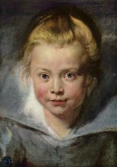  
“Πορτραίτο Κοριτσιού”  
Rubens (1618)

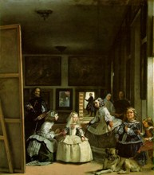  
“Οι δεσποινίδες επί των τιμών”  
Velázquez (1656)

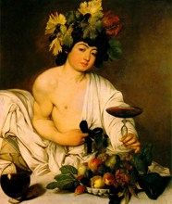  
“Βάκχος”  
Caravaggio (1597)

Όποιο παιδί θέλει ας μου στείλει τις εντυπώσεις του στο email μου:  [nickolas.marios@gmail.com](mailto:nickolas.marios@gmail.com)

Θα χαρώ πολύ!